**L’Académie d’été des Estivales**

**« Les jeunes d’aujourd’hui sont les artistes et les spectateurs de demain ! »**

**Cette année encore , l’Association Les Estivales de Montagne organise une Académie d’été, en partenariat avec la CDC du Grand Saint Emilionnais, à destination des jeunes du territoire.**

**L’ambition est de créer un lien intergénérationnel supplémentaire et fidèle au Manifesto de l’Association de faire grandir la communauté locale autour de l’Art et de la Culture. Un équilibre rare et une immersion complète permettant aux jeunes de se familiariser avec une discipline exigeante, de rencontrer des artistes de premier plan pour parler de la discipline choisie, de se produire en fin de Festival et d’avoir cotoyé les Festivaliers en tant que bénévoles : de quoi découvrir ses propres talents et faire éclore des vocations !**

**Quatre ateliers se dérouleront pendant le Festival : Danse, Théâtre, Musique-chant, Arts graphiques, sur cinq jours.  
Ces ateliers seront animés par des enseignants spécialisés et accueilleront des master classes données notamment par les artistes du Festival.**

**La restitution des apprentissages se fera lors du Festival, en fin de semaine :**

**Un court spectacle de danse se déroulera sur le parvis de Montagne le vendredi 4 août au soir .**

**Lors du récital du samedi 5 août, les étudiants de l’atelier théâtre seront récitants tandis que les œuvres picturales des élèves d’art plastique seront disposées sur des chevalets au sein même de l’église Saint Martin.**

**Enfin les apprentis chanteurs se produiront après le récital de Mathilde Lemaire.**

**Ce partenariat inédit donne l’occasion à une cinquantaine d’adolescents de découvrir ces formes d’art et de participer au Festival. Les jeunes seront également actifs aux soirées du Festival en tant que bénévoles.**

**La Commune de Montagne s’est mobilisée pour trouver des locaux pour ces ateliers, la CDC gère l’ensemble de l’Académie, notamment l’encadrement et les inscriptions.**

**L’initiative, destinée à grandir, mobilise toute l’Association !**

###### Les ateliers ont lieu du lundi 31 juillet au samedi 5 août, de 10 à 12h et de 14 à 16h, ( les repas de midi sont fournis et pris sur place), ainsi que pour les chanteurs le samedi

###### Le programme de l’Académie , les objectifs

###### Arts graphiques , Madame Jacqueline Neilhac

###### La représentation picturale est avant tout le fruit de l’observation. Il faut ensuite découvrir l’histoire des arts graphiques puis s’essayer en progressant à la perspective, au dessin, aux reliefs , aux reflets à la couleur. Si le temps le permet , les étudiants iront peindre dans la nature, sinon ils composeront leur œuvre d’après photo en atelier. Exposition le samedi 5 août à 17H30 dans l’Eglise Saint Martin .

###### Slam, Titouan

###### Ce stage ne nécessite pas de connaissances préalables. Il sera l’occasion de découvrir la respiration, la technique du slam , au travers d’exercices de poésie, de rap pour favoriser l’expression personnelle dans sa dimension vocale et  corporelle: tristesse, colère, peur, joie pour libérer la voix et mettre le corps au service du chant. Restitution chantée lors du .spectacle du samedi 5 aout à 18h à l’église saint Martin.

###### Danse, Madame Alexie Portal

**Les objectifs de la classe de Danse permettront aux élèves de développer compétences techniques et sens artistique, de travailler avec ou sans musique, de se repérer dans l’espace et dans leur corps, de ressentir le mouvement, de savoir travailler une chorégraphie courte et de développer la mémoire corporelle. Restitution dansée, le vendredi 4 août sur le parvis de l’Eglise Saint Martin à 22h.**

**Théâtre, Madame Anaïs Monnier**

**Le corps, la voix, le jeu dramatique…étayés par des objectifs concrets : une master class avec Franck Desmedt grand comédien qui sera préparée pendant plusieurs séances, et un travail sur des textes qui seront dits en public par chacun des stagiaires. Restitution en l’église Saint Martin à 17h30 le samedi 5 août.**

**…/…**

**Les programmes détaillés des ateliers**

**ARTS GRAPHIQUES :**

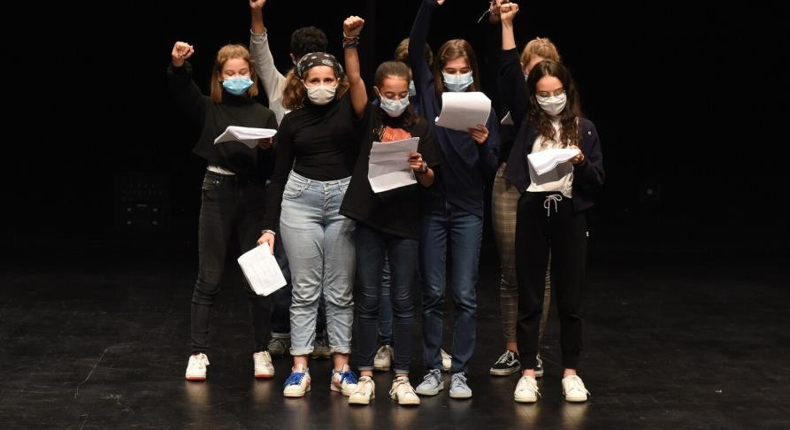

**LUNDI 31 juillet**

***Matin*: origines des arts graphiques, préhistoire, découverte du pastel et réalisation d’une petite fresque préhistorique au pastel.**

***Après-midi*, fin de l’œuvre éventuellement et survol des autres techniques, dessin, gouache, aquarelle, tempera, acrylique, huile, techniques mixtes, abstrait, figuratif.**

**MARDI 1er AOUT**

***Matin* : le dessin, outils (crayons, feutres, encre de Chine, fusain).**

**Importance de l’OBSERVATION , qui est la clé  de la réussite, avant même l’habileté manuelle.**

**Composition (nombre d’or avec démonstration simplifiée) , choix du sujet avec utilisation d’une fenêtre, et mise en place.**

***Après-midi* : ligne d’horizon, perspective (explication simplifiée).**

**Réalisation d’un dessin pour mettre en application ces notions.**

**MERCREDI 2 AOUT**

***Matin* : Avec le même dessin que la veille, placer les ombres et ombres portées, qui vont donner profondeur et relief à l’ensemble.**

**Les reflets, technique et astuces.**

***Après-midi* : master class par Ivan Messac, peintre et sculpteur du mouvement de la Figuration narrative.**

**JEUDI 3 AOUT**

***Matin* : fin des diverses applications vues dans la semaine et précisions si nécessaire.**

***Après-midi* : les couleurs, chaudes et froides (ambiance)**

**Les primaires, secondaires et complémentaires, pour les mélanges.**

**Disque chromatique.**

**VENDREDI 4 AOUT**

***Matin et Après-midi* : Retour sur le site pour achever l’œuvre.**

**Si le temps ne le permettait pas, possibilité de faire des photos pour travailler en atelier.**

**SAMEDI 5 AOUT : Présentation des œuvres achevées lors de la soirée du festival.**

**Atelier DANSE**

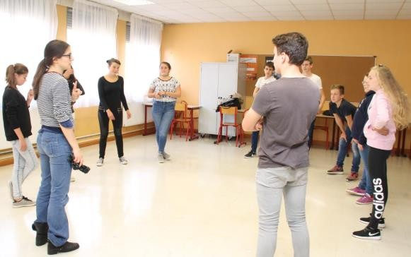

**Durant cette semaine, les objectifs de la classe Danse seront les suivants :**

**- Developper ses compétences techniques**

**- Developper son sens artistique et chorégraphique**

**- Travailler avec et sans la musique (rapprochement avec Jean-Pierre Vimont)**

**- Se repérer dans l’espace et dans son corps**

**- Ressentir le mouvement**

**- Apprendre et travailler une chorégraphie**

**- Developper la mémoire corporelle**

**Planning de la semaine :**

**\* Lundi 31, mardi 1er, mercredi 2 et jeudi 3 matin, cours technique :**

**- Mise en état**

**- Echauffement global du corps**

**- Exercices sur place et en déplacement (dans tous les plans du corps) en musique ou en silence**

**- Etirements**

**\* Lundi 31, mardi 1, mercredi 2 après-midi, travail de la chorégraphie en vue de la représentation**

**du vendredi et du samedi « Le petit Chaperon rouge revisité »**

**- Transmission de la chorégraphie par moi-même**

**- Travail de composition/de création en petit groupe avec consignes de travail**

**- Travail sur le praticable (puzzle)**

**\* Jeudi 3 après-midi**

**- Prise de plateau : répétition sur le parvis de l’Eglise**

**\* Vendredi 4 matin : Masterclass sur les Différents styles de danses**

**- Extrait de films ou reportages ,discussion ,pratique dansée et échanges**

**\*Vendredi 4 après-midi : Travail autour de l’improvisation en vue de préparer la Déambulation de**

**samedi soir**

**- Extrait de reportages ou autres**

**- Travail d’improvisation**

**- Représentation vers 22h30 sur le parvis de l’Eglise .**

**LE STAGE THEATRE**

**Programme**



1. **PRENDRE PLACE**

* **Le corps du comédien. C’est la première chose que l’on voit sur un plateau.**
* **Avant qu’il ne prenne la parole, il offre sa présence au public. D’ailleurs, ce mot-présence- aide à qualifier la hauteur du talent du comédien. Avoir de la présence, une belle présence. Ainsi donc, prendre place sur le plateau n’est pas un fait anodin et se doit d’être étudié de manière indépendante et autonome. Le placement du corps (statique et dynamique), la respiration, le souffle. Autant de chapitres qui doivent faire l’objet d’une étude dédiée, spécifique (exemple : échauffement physique et vocal, travail sur la respiration et le souffle).**

1. **PRENDRE LA PAROLE**

* **Il est important de souligner que sur le plateau le comédien ne prend la parole qu’au moment où il ne peut pas faire autrement. Le déroulé dramatique lui intime l’ordre de parler, de dire, d’évoquer. La voix devient essentielle, déterminante. Ainsi donc, une fois le corps préparé, la parole doit être abordée de manière structurée.**
* **Un cri, un mot, une phrase suffisent.**
* **L’important ne réside pas dans le volume de signaux débités mais dans le sens donné à chaque mot et transmis au spectateur-récepteur.**
* **Le comédien émet des informations essentielles à la compréhension d’une situation, d’un contexte. Débit, articulation deviennent les vecteurs primordiaux du déroulement dramatique. Mais pas seulement.**
* **Il doit aussi créer un cadre, une époque. Sa voix sacralise le lieu et transporte le spectateur hors du temps. Aussi cette émission, sa crédibilité, sa légitimité doivent aussi se prolonger dans le temps (le temps de la représentation).il y a donc effort, un effort qui se projette dans une durée déterminée.**

**…/…**

1. **PRENDRE RACINE**

* **Au-delà du jeu de mots, l’approche des Plaideurs de Jean Racine n’est pas innocente.**
* **Un comédien est un avocat.**
* **Peu importe le rôle, le personnage, l’identité, le comédien doit le représenter sans le trahir.**
* **Othello, Iago doivent être joués avec la même sincérité, le même engagement.**
* **Hors de lui-même, le comédien investit la psychologie d’un autre, l’insérant dans un tissu narratif établi et aidant à la cohérence de ce dernier.**
* **Le corps, la voix mais aussi la distanciation, autant d’éléments qui doivent être abordés lors de la formation, autant d’éléments distincts participant de la synthèse qui aboutit à la lisibilité de l’action dramatique.**

**En forme de conclusion**

* **Il est bien évidemment illusoire de prétendre pouvoir appréhender et maîtriser tous ces éléments en un stage d’été avec un jeune public.**
* **En revanche, éveiller, sensibiliser, initier à cette triple quête. Tout ceci peut être envisagé sous une forme ludique mais aussi pratique avec le principe d’une restitution à la dimension réaliste. Il est hors de question de faire subir au stagiaire la moindre pression psychologique par le truchement d’un texte inadapté au moyens objectifs de l’élève. Néanmoins, cette restitution aura aussi pour objectif de montrer aux stagiaires que le comédien est un médiateur essentiel dans la communication de l’œuvre théâtrale et qu’à ce titre, ils se retrouvent investis de la lourde charge de porter l’écrit et de l’offrir au public.**

###### 

**Atelier Slam**

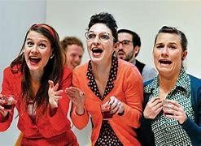

**La Libération de la voix, l’expressivité du chant, Respiration et Liberté**

**Jour 1 matin :**

**– Présentation du stage, du professeur et des élèves**

**– Exercices de respiration**

**– Échauffement physique**

**– Échauffement vocal**

**– Technique vocale**

**Jour 1 après-midi :**

**– Exercices rythmiques : tempi, phrasés rythmiques**

**– Exercices d'interprétation : la tristesse et la voix**

**– Travail de répertoire**

**Jour 2 matin :**

**– Respiration + brain gym**

**– Mouvements pour débloquer la voix et la colonne d'air**

**– Échauffement vocal**

**– Technique vocale**

**Jour 2 après-midi :**

**– Exercices rythmiques : se repérer dans différentes oeuvres musicales**

**– Exercices d'interprétation : la colère et la voix**

**– Travail de répertoire**

**Jour 3 matin :**

**– Respiration + brain gym**

**– Mouvements pour ancrage**

**– Échauffement vocal**

**– Technique vocale**

**Jour 3 après-midi :**

**– Exercices rythmiques : contretemps, temps forts et temps faibles.**

**– Exercices d'interprétation : la peur et la voix**

**– Travail de répertoire**

**Jour 4 matin :**

**– Respiration + brain gym**

**– Échauffement vocal**

**– Comprendre où sont les blocages et comment faire pour libérer la voix**

**– Technique vocale**

**Jour 4 après-midi :**

**– Exercices rythmiques : indépendance des membres**

**– Exercices d'interprétation : la joie et la voix**

**– Travail de répertoire**

**Jour 5 matin :**

**– Respiration + brain gym**

**– Révision de tous les mouvements appris**

**– Échauffement vocal**

**– Technique vocale**

**Jour 5 après-midi :**

**– Exercices rythmiques : révision des jours précédents**

**– Exercices d'interprétation : jeux avec toutes les émotions**

**– Répétition en vue de restitution finale.**